Advies van de Raad van State en de leugens van de Jonge?

Het volgende advies van de RvS bereikt ons op 2-12-2020

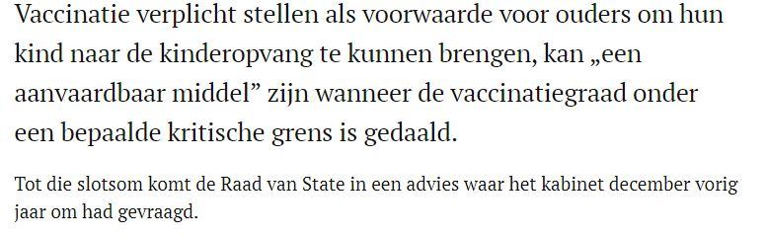

Er is dus vorig jaar door het kabinet om advies gevraagd.

Merkwaardig is dat de Jonge in de openbaarheid beweert dat het wel of niet inenten geen consequenties heeft in de zin van uitsluitingen van voorzieningen etc.

Dan het advies zelf
Vaccinatie verplicht stellen…. kan “een aanvaardbaar middel” zijn wanneer de vaccinatiegraad onder een bepaalde kritische grens gedaald is.

Mooi advies maar je kunt er niets mee vrees ik?
Ik zal niet op alle slakken zout leggen maar het laatste stuk van dit advies is interessant. De RvS spreekt van “vaccinatiegraad” en van “een bepaalde kritische grens”.
De vaccinatiegraad is eenvoudig te bepalen die zal ongeveer uitkomen op 20%
Dat wil zeggen dat 20% van de bevolking zich heeft laten vaccineren, niets aan de hand iedereen is vrij om dat wel of niet te doen.
Dan wordt het interessant: Rvs zegt wanneer die vaccinatiegraad onder een bepaalde kritische grens is gedaald!
Wat die bepaalde kritische grens is, dat zegt de RvS niet
Maar hij is “bepaald” door wie vraag ik me af? Door de veeartsen in het RIVM?

Hier zien we weer een voorbeeld van de politieke trukendoos die tegenwoordig gangbaar is in de zogenaamde hefboom politiek.
Er wordt een getal en/of een datum genoemd en dan voelt het kabinet zich verplicht daarna te handelen. Ze nemen geen eigen verantwoordelijkheid meer nee, we zitten onder de kritische grens dus moeten we vaccineren verplicht stellen om nog naar de opvang te mogen.

Zo wordt er tegenwoordig geregeerd evenals met het klimaat men legt zich vast op een datum en een getal bv de CO2 hoeveelheid dus dan moet er dit of dat gebeuren. De hefboom doet zijn werk, niet de politici nemen ergens verantwoordelijkheid voor, nee het moet want etc.

Dit is dus van een kleuterschool niveau om op deze wijze te regeren.
De getallen die vastgelegd worden en de datums zijn puur willekeurige zaken.
Zij hebben geen enkele wetenschappelijke onderbouwing, het zijn puur politiek bepaalde zaken, gecreëerd om dingen af te dwingen.

In een normaal politiek proces stel je door middel van beleid bepaalde doelen in de verre toekomst vast en probeer je daar gaande weg te komen. En de praktijk laat zien dat je steeds zaken dient bij te sturen omdat we een aantal zaken nog niet wisten en/of dat we bepaalde doelen niet meer willen bereiken. Het zogenaamde toenemende inzicht.

Nu wordt de politieke praktijk steeds meer: we stellen een criterium getal vast en/of een datum en dan moet er ineens iets gaan gebeuren, de hefboom politiek is geboren. Nergens op gebaseerd, maar het werkt.

Dus dit alles overwegende heeft de Jonge een probleem:
Hij staat gewoon keihard te liegen dat inenten geen consequenties heeft
of hij komt met een commentaar op het advies van de Raad van State en zegt dat dat niet relevant is voor het kabinet.

We weten dat de Raad van staten geen onafhankelijk orgaan is zoals een constitutioneel hof dat wel is. De RvS is een politiek orgaan die het kabinet zoveel mogelijk helpt haar snode plannen waar te maken.
Het kabinet kan zich dan mooi verschuilen achter het advies van de Raad van State want dat is het hoogste orgaan etc.

Een zeer onwenselijk iets, de rol van de Raad van State, in een democratische rechtsstaat.

Maar goed, we wachten op een reactie van de Jonge.

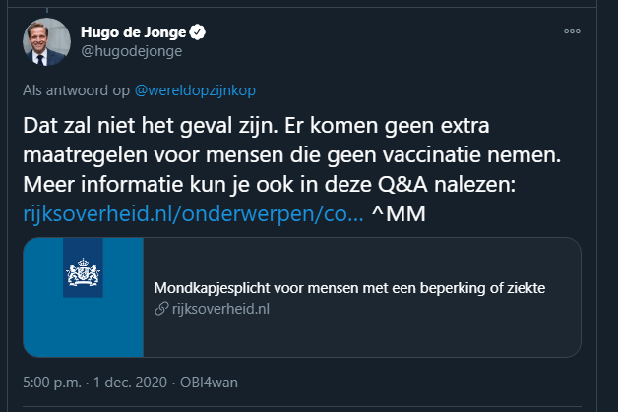

https://www.dvhn.nl/extra/Minister-De-Jonge-spreekt-van-misverstand-geen-extra-voordelen-na-vaccinatie-26190551.html?harvest_referrer=https%3A%2F%2Fwww.google.com%2F

